Tilki Kitap Tanıtım Bülteni
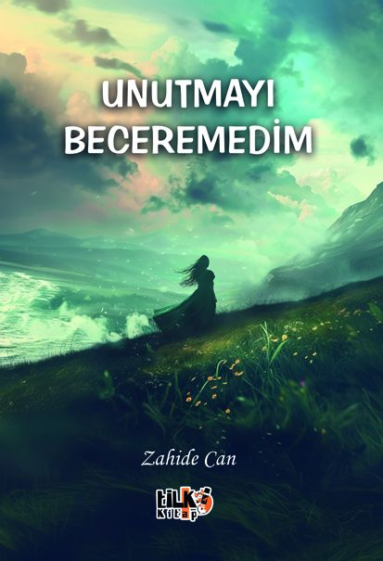 | Eser Adı: Unutmayı Beceremedim  Yazar Adı: Zahide Can  Tür Serisi: Şiir/Edebiyat  Cilt Bilgisi: AMERİKAN  Kitap Dili: Türkçe  Eser Tipi: Orjinal  İç Sayfa: 2. HAMUR SB 60  Kapak: BRISTOL AMERİKAN 230  Yan Kapak: YOK  Selefon Türü: MAT SELEFON  Basım Tarihi: 2024  Sayfa Sayısı: 50  Kitap Boyutları: 135 X 195 mm  ISBN No: 9786256831797  Etiket Fiyatı: 215,00 TL  Editör Görevlisi: Elif Tümer  Son Okumacı: Tuğba Ünlüer  Mizanpajcı: Erbil Kargı  Kapak Grafikeri: Enes Berkay Bayram
Kitap Tanıtım Yazısı : (Arka Kapak)

Unutabilecek misin?
Benden uzak durabilecek misin?
Benim için öldü diyorsun ya
Peki, beni görebilecek misin?
Sende inat, bende gurur
Aşk arada kaybolur.
Kitabın detay sayfasına buradan ulaşabilirsiniz :
https://www.vernokitap.com/kitaplar/kitap-baski-zahide-can-unutmayi-beceremedim-3655.html
Tilki Kitap



